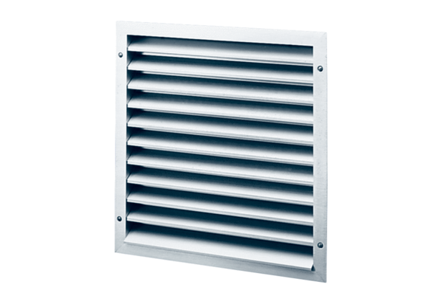Venkovní mřížka MLZ 35Obsah dodávky: 1 kusSortiment: C
Typové číslo: 0151.0104Výrobce: MAICO

